PARALEL PROGRAMLAMA ( 1.hafta ve 2. hafta)

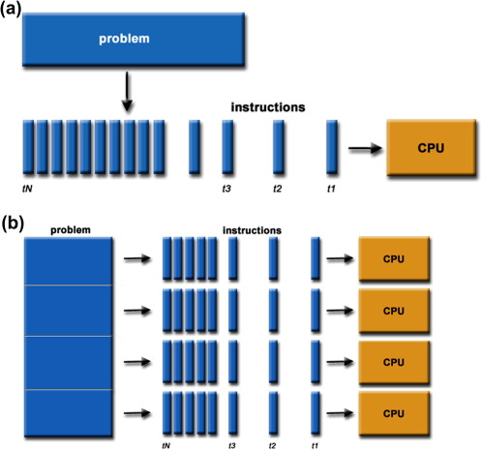
Paralel hesaplama, ya da Koşut hesaplama, aynı görevin, sonuçları daha hızlı elde etmek için çoklu işlemcilerde eş zamanlı olarak işletilmesidir.

a)Serial Computing
*bir seri komutlara bölünür.
*biri yapılır ve diğerine geçilir.
*tek bir işlemcide yapılır.
*bir zaman diliminde sadece bir komut yerine getirilir.

b)Paralel computing
*birden fazla hesaplama kaynağnı aynı anda kullanır.
*aynı anda çözümlenecek şekilde parçalara ayrılır.
*bir seri komutlar halinde parçalanır.
*bu parçalar birden fazla işlemcide çalışır.

Neden paralel programlama?
*zaman ve para kazanmak
*büyük ve komplex problemleri çözmek
*eş zamanlı yapmak

paralel programlama nerelerde kullanılıyor?
*bilim ve mühendislik
*endüstriyel ve ticari alanalrda

Flaynn’in klasik Taksonomisi?
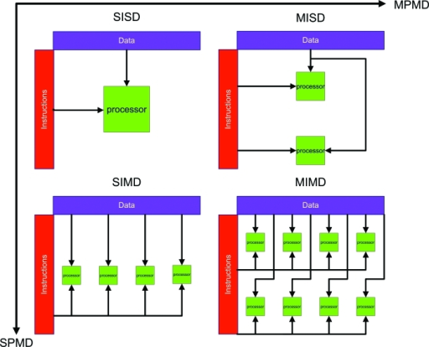
--TEK İŞLEM TEK DATA(single instruction stream single data)
*seri bilgisayarlardır.
*birim zamanda tek bir işlem yapar
*birim zamanda sadece tek bir data akımı sağlar
--TEK İŞLEM ÇOKLU DATA(single instruction multiple data)
*tek bir birim zaman da birden fazla iş yapar.
*vektör ve matris işlemlerinde kullanılır.
*paralel bilgisayar çeşididir.
--ÇOKLU İŞLEM TEK DATA(multiple instruction,single data)
*birim zamanda sadece tek bir data akışı kullanılır.
*birim zamanda birden çok işlem yapılır
--ÇOKLU İŞLEM ÇOKLU DATA(multiple instruction,multiple data)
*her bir cpu bağımsız alıyor bağımsız çalışıyo.
*birden çok data akışı sağlanır.
*birim zamanda birden çok işlem yapılır.

SUPERCOMPUTER=yüksek performanslı bilgisayar.
NODE=her bir bağlama yeri.
TASK=her bir makinanın yaptığı işlem.processler tarafında yönetilen programlar.
SLURM=bir çok bilgisayarı yönetiyor hangi bilgisayarın hangisini yapacağını söylüyor.
PİPELİNİNG=yapılacak olan işlerin tasarlanması.
SHREAD MEMORY=paylaşımlı bellek.
COMMUNİCATİONS=paralel işlerin birbiriyle data alışverişinde bulunması.
PARALEL OVERHAD=bir işin gerçekleşeceği süreyi söyler.
SEALABİLİTY=ölçekleme birimi ihtiyacımız olan CPU probeme göre anında büyütüp anında küçültmes,software ve hardware nin donanımsal arttırılıp azaltılması.

AMDALHS LOW=

1
speedup = --------
1 - P

1
speedup = ------------
P + S
---
N

PARALEL BİLGİSAYAR BELLEK MİMARİLERİ

1)SHARED MEMORY=bir tane bilgis ayarımız var ve birden fazla processin ortak olarak kulanılan havuza denir
Geçmişte SHARED MEMORY makineleri, bellek erişim sürelerine dayalı olarak UMA ve NUMA olarak sınıflandırılmıştır

-UNİFORM MEMORY ACCES=
*En çok simetrik çok işlemcili (SMP) makineler tarafından temsil edilmektedir.
*belleğe eşit zamanda eşit erişim sağlanır.
-NON UNİFORM MEMORY ACCES=
*Genellikle iki veya daha fazla SMP'yi fiziksel olarak bağlar
*Bir SMP doğrudan başka bir SMP'nin belleğine erişebilir
*Bağlantıdaki bellek erişimi daha yavaş.
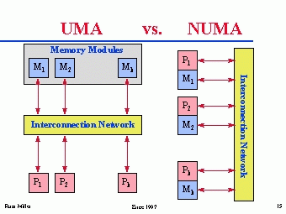

2)DİSTRİBUTED MEMORY=birden fazla CPU nun network srscılığıyla bağlanması
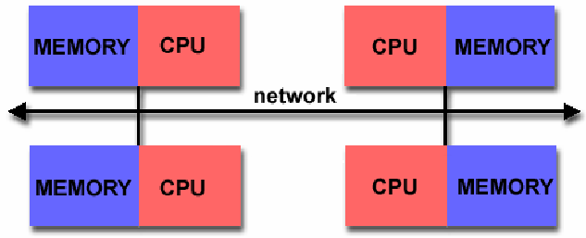

SHARED VE DİSTRİBUTED MEMORY FARKLARI
*shared memory daha hızlıdır.çünkü tek br kart üzerinde çalışıtor.
*shared daha maliyetli
*distributed büyütmek daha kolay diğeri daha zor
*distributed donanımsal olarak sürekli bakım istiyor.

HYBRİD MEMORY
bu zamanda dünyanın en büyük ve en hızlı bilgisayarları bu mimariyi kulanıyor.bu mimari hem shared memory hemde distributed memory kullanır..

MESSAGE PASSİNG INTERFACE

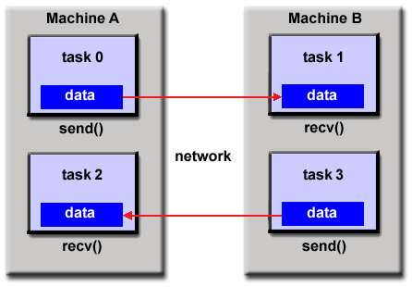
Task 1 – task 0 daki data ya ihtiyaç duyarsa ve bunların
data alışverişinde bulunmasına denir.

LATENCY VE BANDWİTH
LATENCY ,A noktasından B noktasına minimum (0 bayt) bir ileti göndermek için geçen zamandır. Genellikle mikrosaniye cinsinden ifade edilir

BANDWİTH ,birim zaman başına iletilebilecek veri miktarıdır. Genellikle megabayt / sn veya gigabayt / sn olarak ifade edilir.

DATA DEPENDENCİES=verinin bir başka taskın kullanabileceği duruma getirmek.

DO J = MYSTART,MYEND
A(J) = A(J-1) * 2.0
END DO

